بسمه تعالی

همکاران عزیزو شاغلان محترم ,با عرض سلام و خدا قوت ،تعدادی نرمشهای مناسب برای انجام در محل کار ر اخدمتتان معرفی می کنم. امیدوارم که همیشه سالم باشید
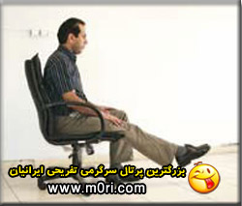
تمرینات مناسب برای بهبود وضعیت زانوها:
در حالی که روی صندلی نشسته‌اید، پای راست خود را دراز کنید و عضلات آن را به صورت کشیده نگه‌دارید. کف پا را به سمت بالا بیاورید و اجازه بدهید ۵ ثانیه در این حالت بماند. حال کف پا را به سمت پایین نگه‌دارید و ۵ ثانیه در این حالت نگه‌دارید
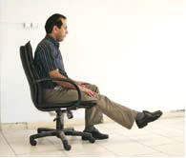
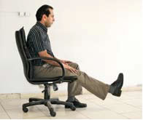
چشم‌ها:
در کار با رایانه اولین عضوی که زود خسته می‌شود چشم است. از آنجا که در این وضعیت تعداد پلک زدن پایین می‌آید و سطح چشم رطوبت خود را از دست می‌دهد، چشم‌ها شروع به سوزش می‌کنند. برای رفع خستگی چشم‌ها بهتر است مطابق تصاویر زیر نرمش‌های مناسبی را برای آنها انجام دهید. ابتدا گردن را صاف نگه‌دارید.
۱- چشم‌ها را به سمت بالا ببرید و ۱۰ ثانیه نگه‌دارید.
۲- چشم‌ها را به سمت پایین بیاورید و ۱۰ ثانیه نگه‌دارید.
۳- چشم‌ها را به سمت راست ببرید و ۱۰ ثانیه نگه‌دارید.
۴- چشم‌ها را به سمت چپ ببرید و ۱۰ ثانیه نگه‌دارید.
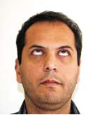

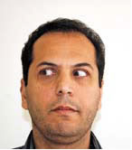
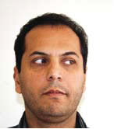
دست‌ها:
کار کردن با صفحه کلید و موشواره عامل اصلی خستگی دست‌ها به خصوص مچ دست است. برای رفع خستگی این عضو مطابق شکل زیر انگشت‌ها را در هم فرو برده و پشت دست‌ها را به سمت خود نگه‌دارید. حال دست‌ها را به سمت جلو دراز کنید و تا حد امکان بکشید. ۵ ثانیه در این حالت بمانید و بعد کمی آنها را به سمت خود بکشید. این کار را بین ۵ تا ۱۰ بار انجام دهید.
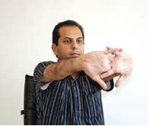
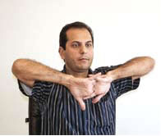
انگشتان:
کار با صفحه کلید به خصوص در میان تایپیست‌ها علت اصلی درد در انگشتان دست است. برای پیشگیری از این دردها لازم است گاهی استراحت‌هایی به آنها بدهیم و با انجام نرمش‌هایی خستگی آنها را رفع کنیم. کافی است دست‌ها را با فشار مشت کرده و بعد با کشیدن عضلات انگشتان باز کنیم. این کار را بین ۵ تا ۱۰ مرتبه برای هر دست انجام دهید.
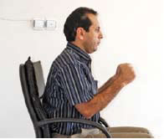
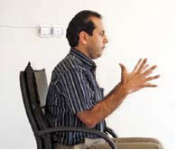
مچ دست:
علت عمده دردهای مچ دست کار با موشواره به مدت طولانی است. برای پیشگیری از این دردها باید سعی کرد تا جایی که امکان دارد کمتر دست خود را روی موشواره نگه داشت. نرمش‌های زیر نیز اگر به طور روزانه و مرتب انجام شوند در کاهش این دردها مؤثر هستند. با یک دست انگشتان دست دیگر را گرفته و سمت بالا بکشید. ۵ ثانیه در این حالت نگه داشته و سپس پشت دست را گرفته و ۵ ثانیه به سمت پایین نگه‌دارید.
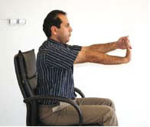
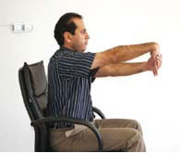
شانه و گردن:
رای برطرف کردن دردهای شانه و گردن صاف بایستید. شانه‌ها را به سمت بالا بیاورید و ۵ ثانیه نگه‌دارید و سپس به پایین ببرید. این کار را می‌توانید بین ۵ تا ۱۰ بار انجام دهید.
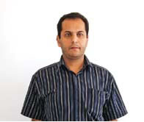
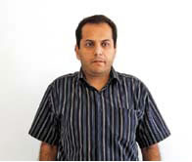
کارکردن با رایانه در تمام طول روز برای بدن ما مناسب نیست.اگر مجبور هستید در تمام طول روز پشت میز بنشینید، انجام برخی نرمش های ساده باعث بهبود سلامتی و وضعیت جسمی شما می گردد.
نکات:
1) بصورت صحیح و درست پشت یک میز کار یا اداری بنشینید.کمر خود را صاف کرده، شانه ها را به عقب برده، قسمت فوقانی صفحه نمایشگر باید با چشمان شما در یک راستا قرار گیرد.اگر باید به بالا و پایین کنید، کافیست ارتفاع صفحه نمایش خود را تنظیم کنید.در اینحالت اگر مجبور هستید که به طرف جلو مایل شوید تا صفحه مانیتور را ببینید،ابتدا دید چشمانتان را امتحان کرده و سپس فاصله را تنظیم نمایید. بعد از مدتی این وضعیت نشستن در بدن شما جا افتاده و نیازی به تمرین و دقت همیشگی نیست.
2) وقتی مشغول تایپ کردن هستید بدن خود را در یک وضعیت متعادل و مناسب نگه دارید.اطمینان حاصل کنید که مچ دستان شما اندکی از آرنج شما پایین تر باشد.این عمل از ابتلا به نوعی سندرم تونلی درمچ دست شما جلوگیری می کند. پاهایتان را از زانو خم کرده، طوری که زانو از باسن اندکی بالاتر قرار گیرد.کف پا را صاف روی زمین قرار داده یا روی یک چارپایه یا وسیله دیگری قرار دهید.
3) هر نیم ساعت یکبار از جای خود بلند شده و با حرکات کششی بدن خود را نرمش داده یا برای چند لحظه قدم بزنید.
4) ساق پاهایتان را بکشید و در این حین برای چند لحظه از نگاه کردن و خیره شدن به صفحه نمایشگر بپرهیزید. این عمل باعث جلوگیری از پخش شدن لخته های خون در پاهای شما می گردد.بخاطر داشته باشید که لخته شدن خون در کاربران میانسال رایانه بسیار معمول است.
5) یاد بگیرید که چگونه اعضای بدن خود را نرمش دهید.برای نرمش دادن گردن، سر خود را به جلو و عقب و چپ و راست و طرفین خم کنید. هرگز سر خود را در اطراف گردن به صورت دایره وار نچرخانید. این عمل باعث صدمه زدن به مفاصل گردن شما می شود.
6) اگر مدت زیادی به تایپ کردن مشغول شدید برای چند لحظه مچ دستان خود را به صورت دایره وار چرخانده و ورزش دهید. اینکار باعث جلوگیری از ابتلا به سندرم تونلی مچ دست می شود.
7) از قوز کردن به سمت جلو و روی صفحه کلید خودداری نمایید. اگر عادت به چنین کاری دارید این تمرین را انجام دهید: ابتدا دستان خود را باز کنید تا حدی که مثلا می خواهید کسی را در آغوش بگیرید. مچ دستان را چندین بار به طرف خارج بچرخانید، بصورتیکه انگشت شصت شما به طرف به طرف بالا و عقب بازی کند، و نیز شانه های خود را به عقب بدهید.این حرکت کششی اعضای بدن شما را در خلاف جهتی که قوز می کنید بازی می دهد.در این حین شما کشش خوبی را در قسمت بالای سینه خود احساس می کنید.
8) ماهیچه های سرینی و بطنی خود را منقبض کنید و چند لحظه همانطور منقبض آنها را نگه داشته و سپس رها کنید. در طول روز هر چند دقیقه یکبار این کار را را تکرار کنید.
9) با حرکات کششی بازوان و پاها و گردن خود را نرمش دهید و همانطور که نشسته اید آنها را بچرخانید. در زمان راه اندازی مجدد رایانه یا در زمان اخذ فایل های با حجم بالا از یک شبکه، از فرصت پیش آمده استفاده بهینه کرده و استراحت کنید.از جای خود بلند شوید و نرمشهای دیگری را امتحان کنید مثل بلند شدن و نشستن، جلو عقب رفتن، پریدن البته مواظب پوز خند همکاران خود نیز باشید .
11) از ابزار ورزشی استفاده کنید .یک نوع ابزار ورزشی سبک و ارزان و کوچک هستند که برای تقویت عضلات ساعد و بازو مناسب هستند . مواقعی که باید چیزی را هم از روی کاغذ و هم از روی صفحه نمایش بخوانید معمولا از دستان خود استفاده نمی کنید. در این هنگام می توانید از این ابزار استفاده کنید .
12) باند های پلاستیکی ارزان و سبک و کوچکی هستند که میتوانند برای مواردی که در مرحله شماره 9 گفته شد استفاده نمائید. برای مثال زمانی که حرکات کششی برای بازو انجام می دهید میتوانید از این باند پلاستیکی استفاده نمائید .
13) هر چند لحظه یکبار چند نفس عمیق بکشید. اگر برایتان امکان دارد جایی این نفس ها را بکشید که مقداری هوای تازه وارد شش های شود.
14) نوعی توپ وجود دارد که به عنوان صندلی و نشیمنگاه استفاده می شود و میز و صندلی هایی است که در محل نشیمنگاه خود دارای این توپ ها هستند . اگر از این نوع صندلی ها استفاده می کنید سایز بزرگ ان را تهیه نموده که فضای نشستن بیشتری داشته باشد. طوری روی صندلی بنشینیدکه کمرتان صاف و ثابت باشد. استفاده از خود این توپ ها موثر تر است هر چند صندلی که دارای این توپ ها می باشد برای محیط دفتر مناسبتر و کارامد تر است .
در زمانی که مشغول تماشای تلویزیون یا در حال حرف زدن با تلفن هستید بنشینید و با حرکت موزون و تمارین هماهنگ به سمت بالا و پائین بدن خود را بازی دهید. هنگامی که مشغول تایپ کردن هستید میتوانید از خود توپ استفاده کنید، البته باید بدانید که این روش بهترین روش نشستن جهت جلو گیری از ابتلا به سندرم تونلی مچ ها و زرد پی نیست.
نکات:
• صندلی خود را به عقب برده و به کمر خود زاویه بیشتری از نود درجه بدهید .
• از سلامت چشمان خود غافل نشوید . خیره شدن به یک چیز مثل یک صفحه نمایش برای یک مدت طولانی برای چشمان شما مضر است، پس به چشمان خود استراحت داده و از پنجره به بیرون نظاره کنید و به چیز هایی با مسافت های دور تر نگاه کنید تا سلامت چشمی خود را حفظ نمائید .اگر از نمایش گر هایLCD استفاده کنید بهتر است . چون دیدن صفحه آنها برای چشم آسانتر است . اپتومتریست ها به شما پیشنهاد می کنند اگر زمان طولانی را به تماشای صفه نمایشگر مشغول هستید از قانون ۲۰ – ۲۰ -۲۰ پیروی کنید،این قانون می گوید که پس از هر بیست دقیقه نگاه کردن به صفحه نمایش،باید بیست ثانیه به شیئی که بیست فوت از شما دور تر است نگاه کنید .
• تا زمانی که چیزی در حال حرکت است ،به شما کمک خواهد شد تا اندامتان در وضعیت بهتری نگه داشته شود . حرکات ثابت باعث سوختن کالری و کمک کردن به سلامت شما می شود . باید توجه داشت که انجام این تمارین در حین کار کردن با کامپیوتر با وجود موثر و کمک بخش بودن هیچ گاه جایگزین مناسبی به جای باشگاه رفتن و یک ورزش مستمر نیست .
• ثابت و بی حرکت ننشینید .تحرک و جا به جا شدن در زمان نشستن راه مناسبی برای حفظ سلامت حرکت بدن است و همینطور ضربه زدن به پا،زیاد سرو صدا نکنید چون سر وصدا دیگران را اذیت می کند .
• همیشه آب برای نوشیدن در کنار خود داشته باشید .
• اگر تنها هستید برای چند لحظه کامپیوتر را خاموش کنید و نرمش کنید . اگر با موبایل حرف میزنید بایستید و حرکات کششی انجام دهید , پاهای خود را بالا ببرید و یا هر کاری که موجب جنب و جوش خود در زمان استراحت می شود، ادامه دهید و حرکت کنید .
• از نرمش هایی استفاده کنیدکه ماهیچه های رو به روی هم و متضادرا ترکیب می کند ( عضله خم کننده و عضله منبسط کننده ها مثل عضله های دو سر و سه سر ) این یک تمرین خوب و مناسب است. دستان خود را به هم قلاب کنید طوری که کف دستهایتان رو به روی هم باشد. با کف یک دست به سمت پائین و با کف دست دیگر به سمت بالا فشار بیاورید .
• اگر یک دونده هستید میتوانید روی زمین بنشینید و همزمان حرکات کششی را در حین کار با کامپیوتر انجام دهید . با این کار در وقت خود نیز صرفه جویی کرده اید .
• • توپ های تعادلی وجود دارند که با نشستن روی آنها در حین انجام کار و ثابت نگه داشتن بدن روی آن به سوختن کالری بدن کمک می کند . اگر امکان تعویض صندلی خود با این توپ ها را در محیط کار ندارید آن را با صندلی کامپیوتر خود در خانه عوض کنید .
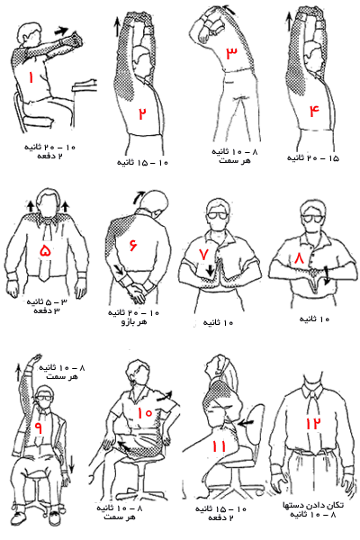
توجه :
بدن شما به نرمش های بیشتر از آنچه که گفته شد نیاز دارد اما پیروی از مراحل مذکور باعث کمک کردن به سلامت و تعادل نحوه زندگی شما می شود.

